Pohjanmaa sekä Vaasa

Pohjanmaan nähtävyydet

Pohjanmaahan liittyy paljon mielikuvia: lakeuksien komeat talot ja omaehtoiset puukkojunkkarit, Koskenkorvan viinatehdas, kitupiikkien Laihia ja Lapuan liikkeen muilutukset. Vuoden 1918 sisällissotakin on Pohjanmaalla vapaussota, mistä todistavat Vaasan ja Kokkolan Vapaudenpatsaat, jotka on omistettu ”isänmaan vapauttajille”.
Mutta millainen on Pohjanmaa matkakohteena – vastaako Pohjanmaa herättämiään mielikuvia?
Kyllä ja ei. Puukkojunkkarien historiasta ei Pohjanmaan-matkailu ole ottanut mitään irti. Sen sijaan lakeuksilla riittää peltoja, leveitä jokia ja komeita punamultaisia taloja ihailtavaksi. Aluksi Pohjanmaan maisemista oikein hurmaantuu, kun myyttinen, lättänä Pohjanmaa tulee todeksi omien silmien edessä, kunnes peltoja ja punamultaisia taloja alkaa jo nähdä pitkästymiseen asti. Länsirannikon tie on maisemiltaan yksi Suomen tylsimmistä.
Monotonisista maisemista huolimatta Pohjanmaalla riittää nähtävää ja koettavaa. Pohjanmaa onkin yksi Suomen monipuolisimmista matkailualueista.

Pohjanmaan parhaat nähtävyydet
Parasta Pohjanmaalla ovat rannikon idylliset puutalokaupungit Kristiinankaupunki, Pietarsaari, Kokkola ja Raahe. Jokaisella kaupungilla on omat vetonaulansa. Kristiinankaupunki on ihanan idyllinen, Pietarsaaren puutaloalue on Suomen suurin ja Raahen vetonaulana on maailman vanhin sukelluspuku.
Pohjanmaan puutalokaupungeista paras ja monipuolisin on kuitenkin Kokkola, josta lisää tuonnempana. Kokkolasta voi muuten tehdä retken Tankarin majakalle, yhdelle Suomen kiinnostavimmista majakkasaarista.
Pohjanmaan maailmanperintökohteena on Merenkurkku, jossa maa kohoaa niin nopeasti, että Unescokin vaikuttui. Maan kohoamiseen tutustuu helpoiten Vaasasta käsin vierailemalla Björkön saarella Saltkaretin näkötornissa. Matkalla ylitetään Raippaluodolla Suomen komein silta.
Suomen sotahistoriasta kiinnostuneiden kannattaa vierailla Vänrikki Stoolin keskuksessa Oravaisten taistelukentällä, jossa käytiin Suomen sodan ratkaisutaistelu. Suuressa Pohjan sodassa Suomen kohtalo ratkaistiin puolestaan Napuella, jossa voi huuhtoa taistelun karvaan lopputuloksen mielestään maailman parhaalla ginillä.
Vöyrissä voi ihailla vuonna 1626 valmistunutta Vöyrin kirkkoa, Suomen vanhinta yhä käytössä olevaa puurkirkkoa. Kirkon aarteina on 1300-luvun lopun saksalainen krusifiksi ja hakkapeliittojen Lyypekistä sotasaaliina tuoma alttarikaappi.
Pohjanmaalta löytyy myös Suomen kiinnostavimpia muinaismuistoja: Levänluhdan mystinen uhrilähde, Kastellin jätinkirkko ja paljon kohua herättänyt Susiluola.
Pohjanmaan komein muistomerkki on pystytetty Nuijasodan talonpoikaiskapinallisten johtajalle, Jaakko Ilkalle, jolla on maine eräänlaisena Suomen Robin Hoodina. Muistomerkki löytyy Ilmajoelta, samalta paikalta, jolle Ilkan ruumis jätettiin lintujen syötäväksi.
Pohjanmaan erikoisiin nähtävyyksiin kuuluvat esimerkiksi Laihian Nuukuurenmuseo ja Suomen kuninkaallisin kusipaikka, Kurikan Kusikivi.
Pohjanmaalaista suuruudenhulluutta parhaimmillaan edustaa jättimäinen Tuurin kyläkauppa, Suomen taatusti kitsein nähtävyys.

Pohjanmaan perhekohteet
Pohjanmaan pitkältä rannikolta löytyy useita upeita hiekkarantoja kuten Munsalan Storsand ja Pietarsaaren Fäboda. Kuuluisin rantakohde on kuitenkin Kalajoki, jossa on rantojen ohella paljon muutakin tekemistä koko perheelle.
Lasten kanssa Pohjanmaalla pitää tietenkin käydä Alahärmässä Power Parkissa, jota voi hyvällä omalla tunnolla kutsua Suomen parhaaksi huvipuistoksi. Power Parkiin ajaa päiväseltään kätevästi niin Vaasasta kuin Seinäjoeltakin, joista molemmista löytyy mukavia hotelleja.
Kolmas mainio perhekohde on Ähtärin eläinpuisto, jonka perustamista melkein keskelle ei-mitään Pohjanmaan ja Keski-Suomen rajalla pidettiin aikoinaan aivan outona ideana. Nykyisin Ähtärissä voi nähdä jopa pandoja.

Pohjanmaan parhaat kohteet kaupunkilomalle
Pohjanmaan paras (ja sankarillisin) viikonlopun kaupunkikohde on Kokkola, kaupunki, joka voitti Englannin laivaston. Kokkola on hengästyttävän kaunis ja kiehtova puutalokaupunki, jossa on kokoonsa nähden hämmästyttävän paljon hienoja nähtävyyksiä. Ja löytyypä Kokkolasta myös yksi Suomen parhaista ravintoloista.
Jos et siis ole vielä käynyt Kokkolassa, parasta alkaa suunnitella reissua. Ja ei, tämä ei ole Kokkolan maksamaa piilomainontaa, kunhan vaan olemme menettäneet sydämemme Kokkolalle.
Hyvänä, joskin kaukaisena, kakkosena tulee Oulu, joka tunnetaan paitsi Pohjoisen piilaaksona myös Suomen hevipääkaupunkina. Oulun innovaatioihin kuuluu mainio hevikaraoke, yksi Suomen koukuttavimmista baarielämyksistä.
Rankan hevikaraoksession jälkeen voi rentoutua Oulun mainiossa Eden-kylpylähotellissa Nallikarin hiekkarannalla.

Mitä on jäljellä Pohjanmaan puukkojunkkareista?
Jostain kumman syystä pohjanmaalaiset matkailuyrittäjät eivät ole lähteneet tuotteistamaan nähtävyydeksi maakunnan myyttistä henkeä. Puukkojunkkarien historiasta ei juuri mitään nähtävää löydy.
Miten olisi kunnon puukkojunkkarimuseon perustaminen Alahärmään tai Ylihärmään Isontalon Antin ja Rannanjärven kotimaille?
Ylistarossa on sentään Ritarin kotimuseossa nähtävillä aitta, jossa piileskeli Suomen historian hurjin murhamies Matti Haapoja. Ylistaron hautuumaalla on myös Haapojan koskettava hauta.
Hautuumaalla katse kiinnittyy myös vanhaan, jugendhenkiseen meijeriin. Siitäkin saisi mainion vierailukohteen, meijerimuseon, jossa voisi maistaa vastalypsettyä maitoa ja kokeilla itsekin lypsemistä. Me täällä kerran elämässä -sivustolla olisimme ainakin myytyjä. Jonkin sortin maatilamajoitus meijerin yhteydessä näyttiäsi sentään jo toimivan.
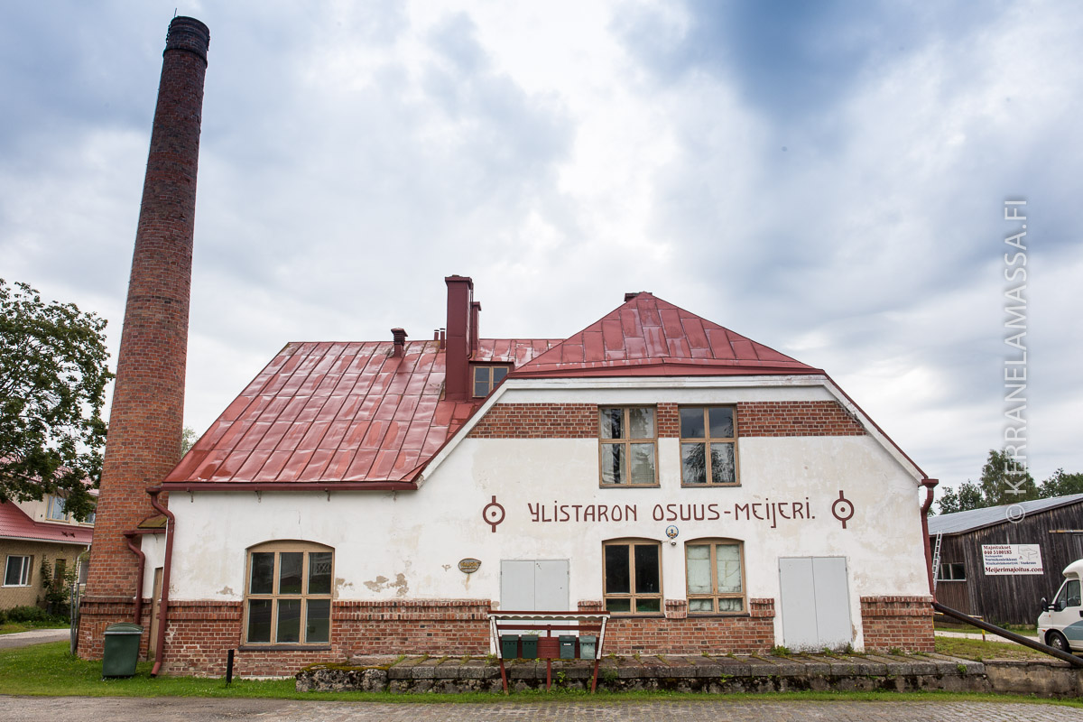

Satusetä Topeliuksen jäljillä Uudessakaarlepyyssä
Pohjanmaalta on ponnistanut kansallisrunoilija Runebergin (Vänrikki Stoolin tarinat) ohella myös satusetä Topelius.
Zacharias Topeliuksen kotitilalla Kuddnäsissä pääsee kurkistamaan Topeliuksen rasavilliin lapsuuteen: eemelimäisiä tuhmuuksia tehnyt Topelius lukittiin useasti talon ruokavarastoon katumaan. Tallella on myös Topeliuksen keräämä hyönteiskokoelma.
Suosittujen satujen ohella Topeliuksen tunnetuimpia teoksia on Ruotsi-Suomen historiasta elävästi kertova romaanisarja Välskärin kertomuksia.

Pohjanmaan parhaat tapahtumat
Pohjanmaan kuuluisin tapahtumakaupunki on Seinäjoki, jonne vetävät kesäisin väkeä sekä Seinäjoen tangomarkkinat että Provinssi(rock).
Oulun kesän kohokohta ovat puolestaan Ilmakitaransoiton maailmanmestaruuskilpailut, joissa meno on fantastisen sekopäistä.
Ilmajoella vietetään kesäisin Ilmajoen musiikkijuhlia. Kannattaa käydä, varsinkin jos ohjelmassa on nuijasodan johtajasta, Jaakko Ilkasta, sävelletty ooppera.

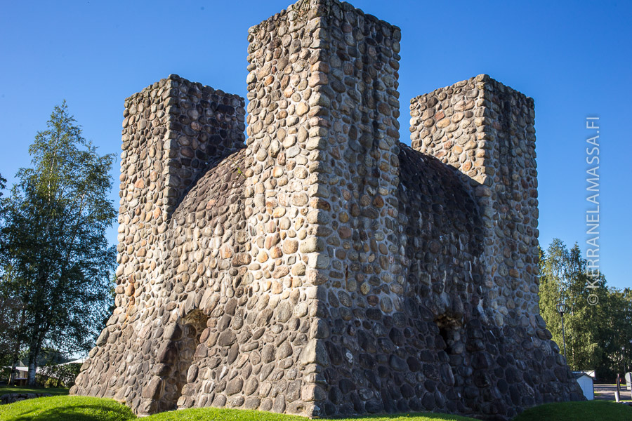

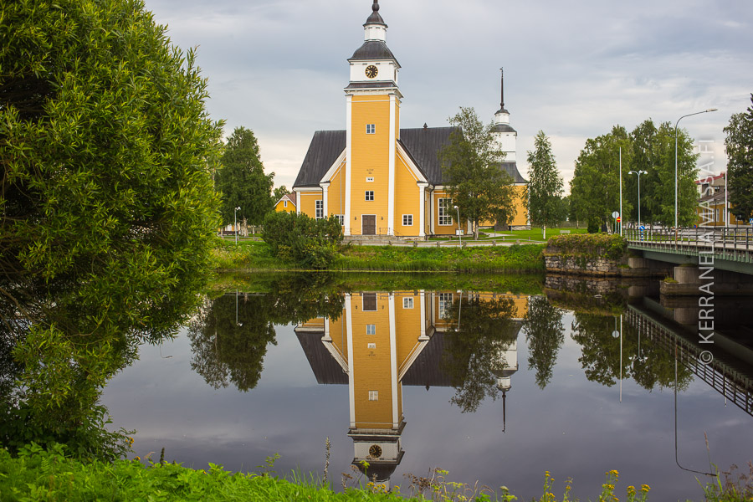

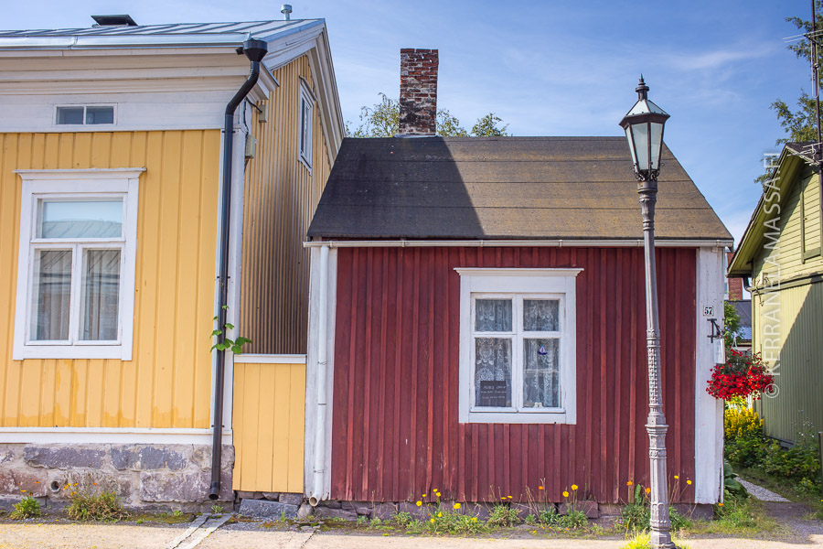

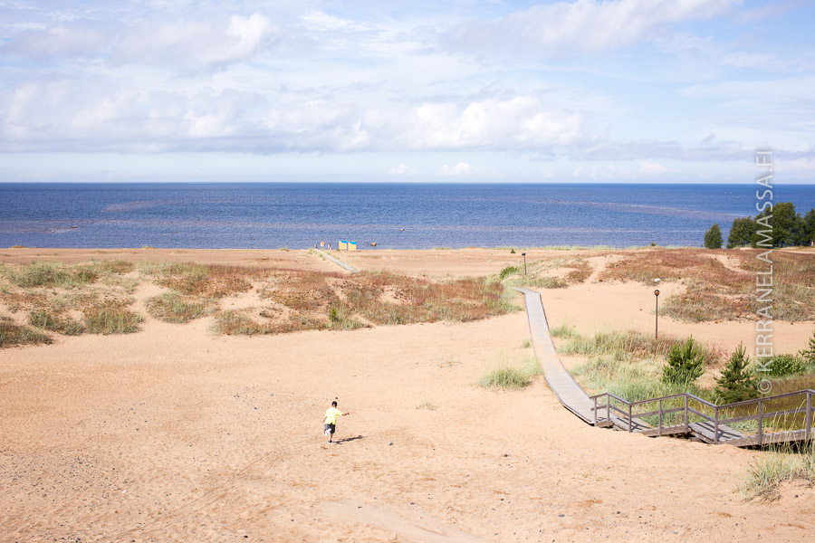
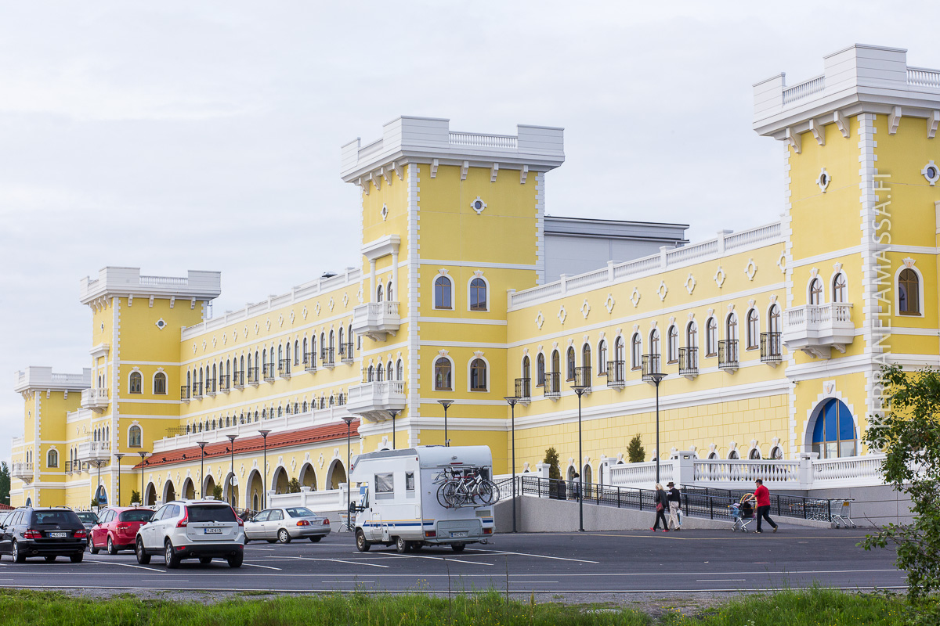

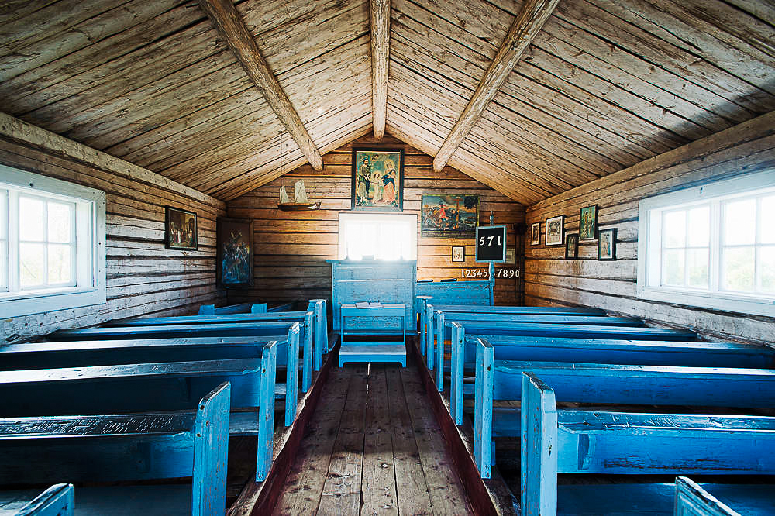

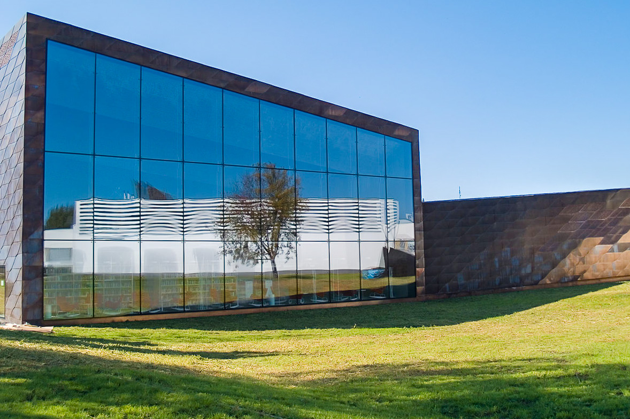

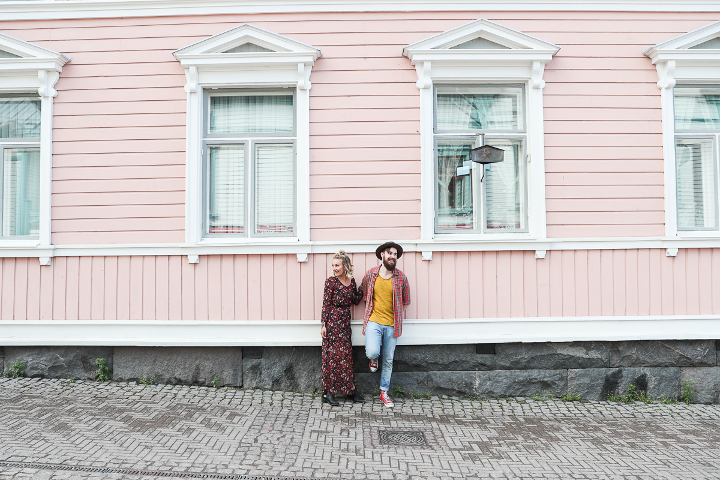

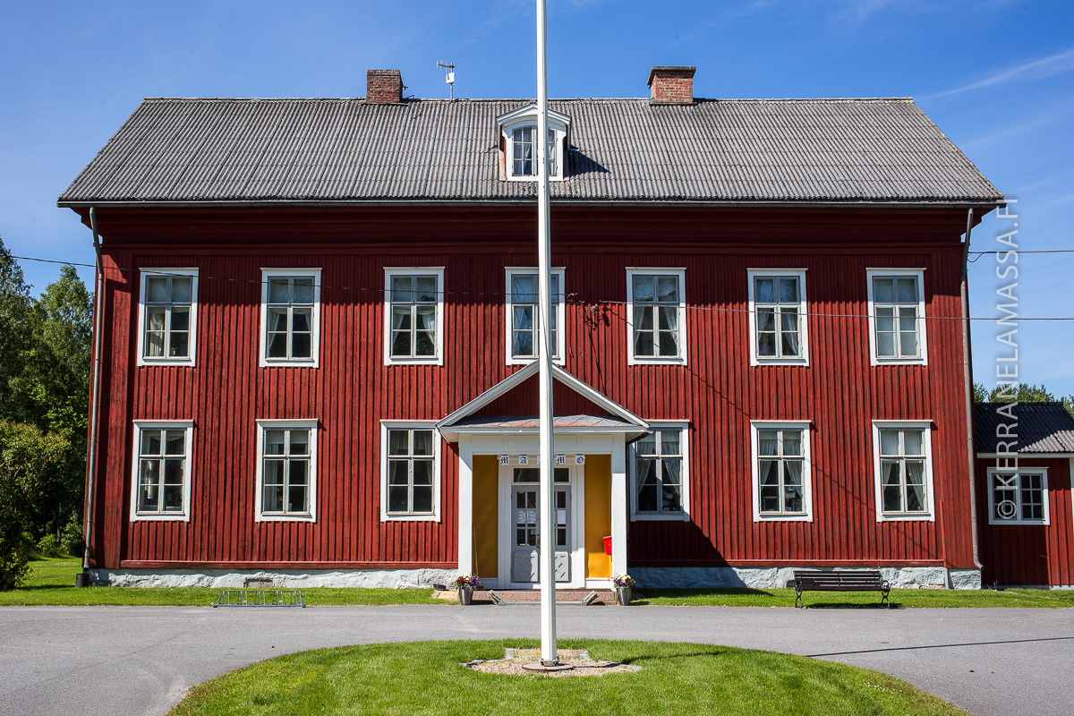

Vaasan nähtävyydet – 8 vinkkiä kohteista, joissa kannattaa käydä!
Pohjanmaan maakuntakeskuksena toimiva Vaasa on upea merellinen kaupunki ja erinomainen kotimaan matkakohde mihin vuodenaikaan tahansa. Kaksikielinen Vaasa on mielenkiintoinen ja historiallinen suomalaiskaupunki – ja siellä riittää nähtävää! Tässä listassa parhaat Vaasan nähtävyydet.

Vaasan kiinnostavimmat käyntikohteet
Ainutlaatuinen saaristoluonto ja vanhan kaupungin kiinnostava kulttuuriperintö nähtävyyksineen ja turistikohteineen luovat hyvän pohjan sille, mitä Vaasassa kannattaa tehdä ja nähdä.
Tutustu näihin kahdeksaan vinkkiin, kierrä kaikki Vaasan nähtävyydet ja nauti mukavasta kaupunkilomasta.
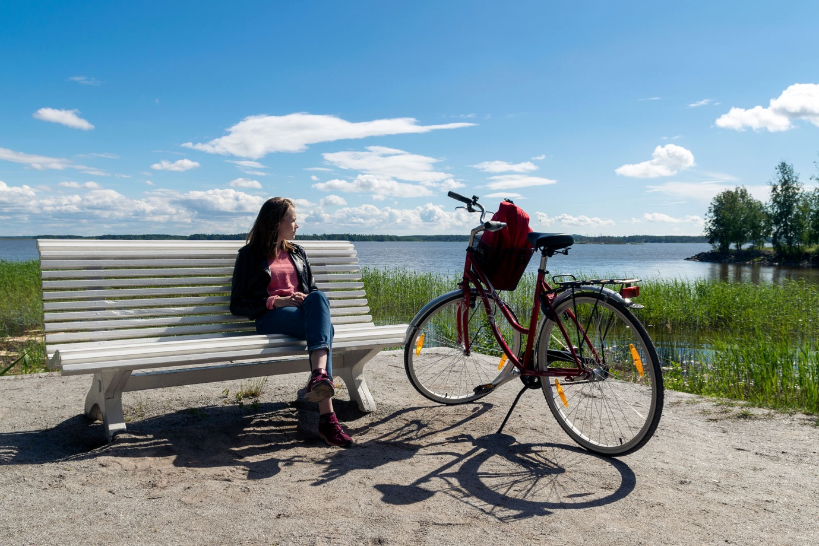
Vaasan merellisistä maisemista ja kiinnostavista nähtävyyksistä on mukava nauttia pyöräillen.

1. Pohjanmaan museo
Pohjanmaan museo on mielenkiintoinen museokokonaisuus, josta löytyvät Pohjanmaan maakuntamuseo, Vaasan taidehalli sekä luonnontieteellinen museo Terranova. Pohjanmaan museo sijaitsee Vaasan keskustassa osoitteessa Museokatu 3, noin vartin kävelymatkan päässä Omena-hotellihuoneestasi! Tämä kannattaa koluta huolellisesti läpi – harvoin samasta paikasta löytää näin paljon tietoa ja taidetta. Paikka sopii erinomaisesti myös lasten kanssa matkustavalle. Lisää lapsiperheen Vaasa-vinkkejä löydät täältä.

2. Merenkurkun saaristo
Merenkurkun saaristo on toistaiseksi ainoa suomalainen luonnon Unescon maailmanperintökohde, mikä tekee siitä todellisen must see -kohteen Suomessa! Merenkurkun saaristo ei sijaitse aivan Vaasan keskustassa, mutta ainutlaatuisuutensa vuoksi tämän nähtävyyden takia kannattaa vähän matkustaa! Merenkurkun saaristossa maankohoaminen jatkuu jääkauden jälkeen edelleen voimakkaana, minkä vuoksi luonto alueella muuttuu jatkuvasti. Saaristoon voi tutustua oman maun mukaan monilla erilaisilla tavoilla, kuten patikoiden, pyöräillen veneillen, meloen tai risteillen. Illaksi on mukava palata Omena-hotellin viihtyisään huoneeseen hyville unille.
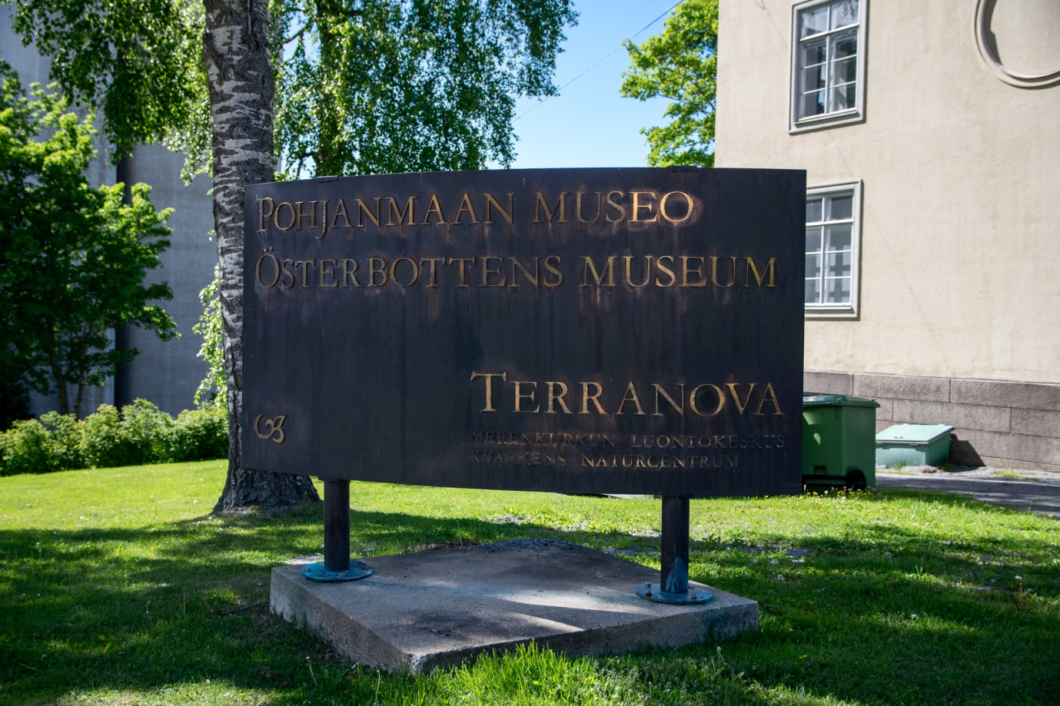
Pohjanmaan museo toimii sekä Vaasan kaupungin historiallisena museona että Pohjanmaan luonnontieteellisenä museona. Näkemistä riittää moneen makuun!

3. Vanhan Vaasan rauniot
Vanhan Vaasan rauniot sijaitsevat noin seitsemän kilometrin päässä nykyisen Vaasan keskustasta, mutta ne ovat pienestä välimatkasta huolimatta tutustumisen arvoinen kohde. Tee päiväretki raunioille ja tutustu vanhaan kaupunkiin kävellen. Tarkemmat kuvaukset kohteista löydät Visit Vaasan sivuilta.

4. Kaupungintalo
Vaasan ylväs kaupungintalo (Senaatinkatu 1) on mielenkiintoinen nähtävyys arkkitehtuurista kiinnostuneille. 1800-luvun lopussa tiilestä rakennettu kaupungintalo on ruotsalaisarkkitehti Magnus Isaeuksen suunnittelema. Nykyisin tilaa vuokrataan erilaisten organisaatioiden käyttöön. Kaupungintalon vierestä löydät kätevästi toisen mielenkiintoisen vaasalaisnähtävyyden, Vaasan kirkon.

5. Kasarmintori ja ortodoksinen kirkko
Keskusta-alueella sijaitseva Vaasan ortodoksinen kirkko valmistui 1860-luvulla. Komea kirkko edustaa goottilaista tyyliä ja se seisoo Vaasan Kasarmintorilla. Kirkko on kauniisti sisustettu ja sieltä löytyy paljon mielenkiintoista esineistöä.

6. Vaasan kirkko
Vaasan uusgoottilaista tyyliä edustava kirkko on valmistunut vuonna 1862. Vaasan kirkko sijaitsee paraatipaikalla Vaasan keskustassa ja toimii kesäisin tiekirkkona. Kirkko on komea ulkopuolelta, mutta myös sisällä kannattaa piipahtaa, sillä sisäpuolella on esillä kuuluisan suomalaistaiteilijan, Albert Edelfeltin, maalaama alttaritaulu.
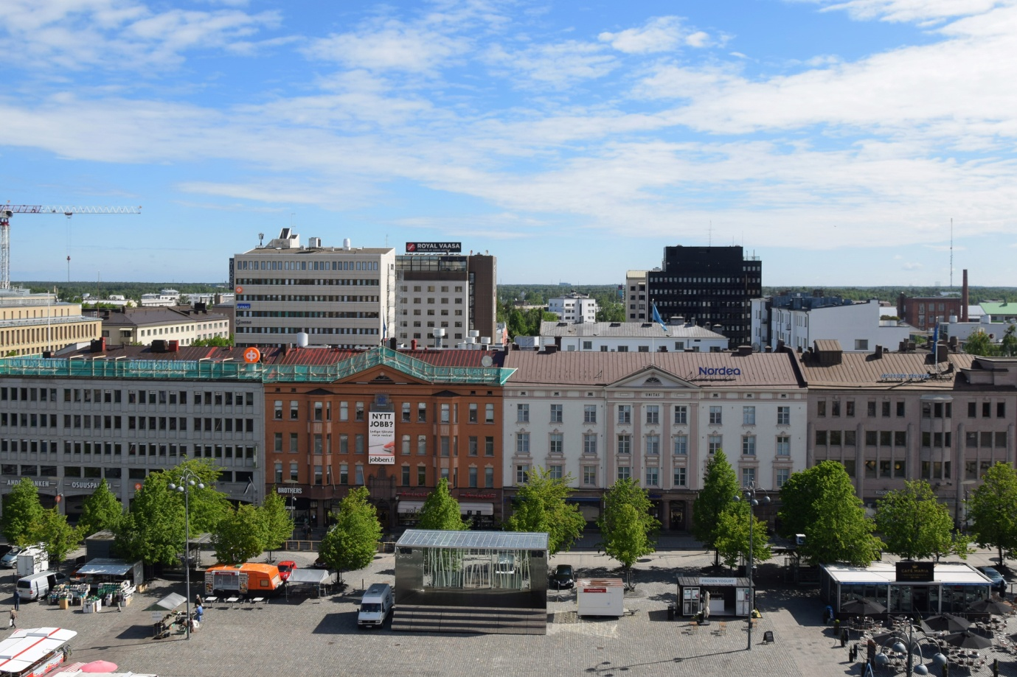
Piipahda ostoksilla ja nauti kesäisestä tunnelmasta Vaasan torilla!

7. Vaasan kauppahalli
Vaasan nähtävyydet eivät ole vain kirkkoja ja historiallisia rakennuksia. Ikää tälläkin kohteella on, mutta vuonna 1902 valmistuneessa Vaasan kauppahallissa pääset nauttimaan elävästä historiasta, kun yhä tänäkin päivänä hallissa käydään vilkasta kauppaa, maistellaan paikallisia herkkuja ja vaihdellaan kuulumisia kauppiaiden kanssa. Komean goottilaistyyliä edustavan rakennuksen on suunnitellut A.W. Stenfors ja se on nykyisin yksi Vaasan arvokkaimmista rakennuksista. Lisää ostosvinkkejä Vaasaan löydät Tekemistä Vaasassa -koosteestamme.

8. Edvinin taidepuisto ja korsukylä
Tee kävelyretki Omena-hotellistasi Edvininpolulle, joka sijaitsee vajaan kolmen kilometrin päässä keskustasta. Edvinin taidepuisto on kauniiseen luontoon sijoitettu taidekokonaisuus, jossa voi tutustua Edvin Havunkosken puusta ja metallista valmistettuihin patsaisiin. Lisäksi alueella sijaitsee myös korsukylä, jossa historiasta kiinnostunut pääsee näkemään aidon miehistökorsun toisesta maailmansodasta! Lisäksi korsukylässä on nähtävillä esimerkiksi esineitä sotien ajalta sekä savusauna.

